实验六 分布式配置

目的与要求
掌握 Nacos 配置中心使用方法。

实验内容
2.1 下载并运行 Nacos
2.2 Nacos 配置中心持久化
2.3 编写微服务，将服务的配置信息设置到 Nacos 配置中心

实验指导
在 MySQL 中创建名称为 nacos 的数据库
在 nacos 数据库中执行 nacos 根目录下 conf 目录下的 mysql-schema.sql 数据库文件
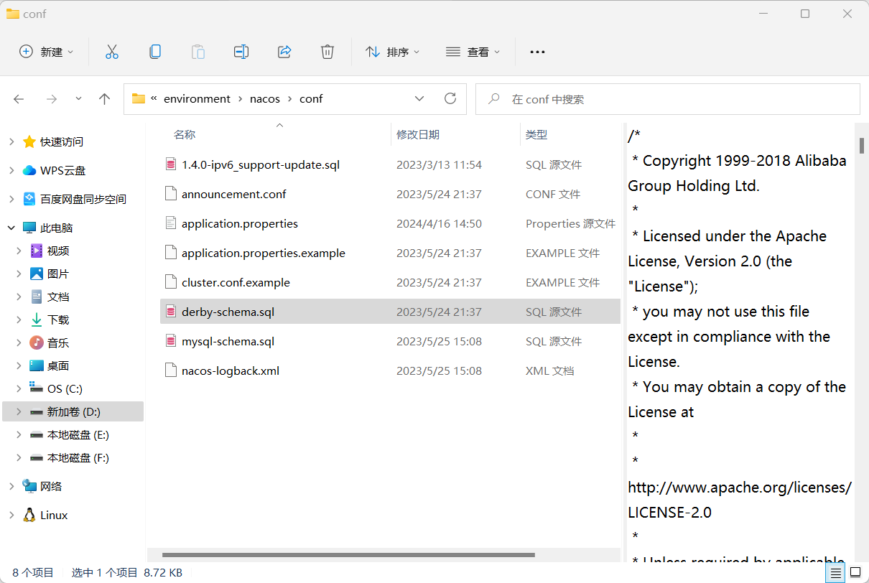
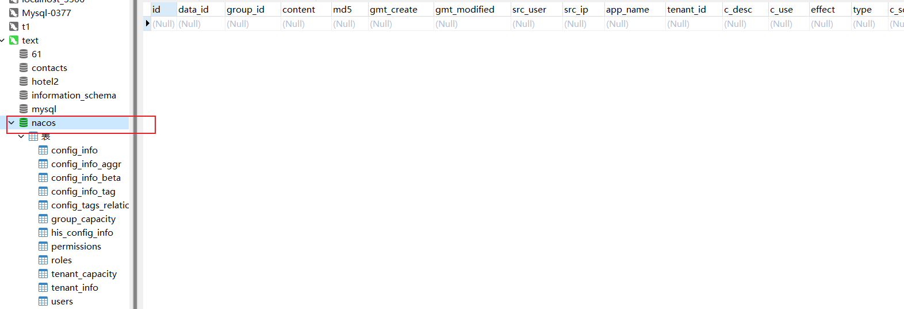
修改 nacos 根目录下 conf 目录下的 application.properties 文件
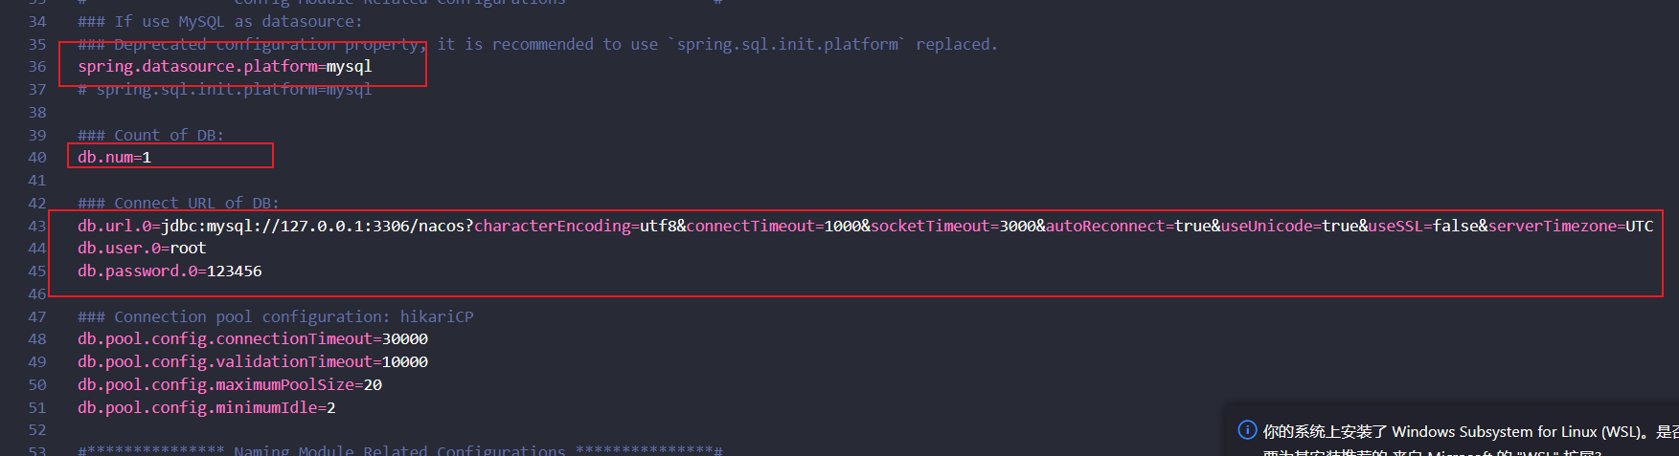
启动nacos
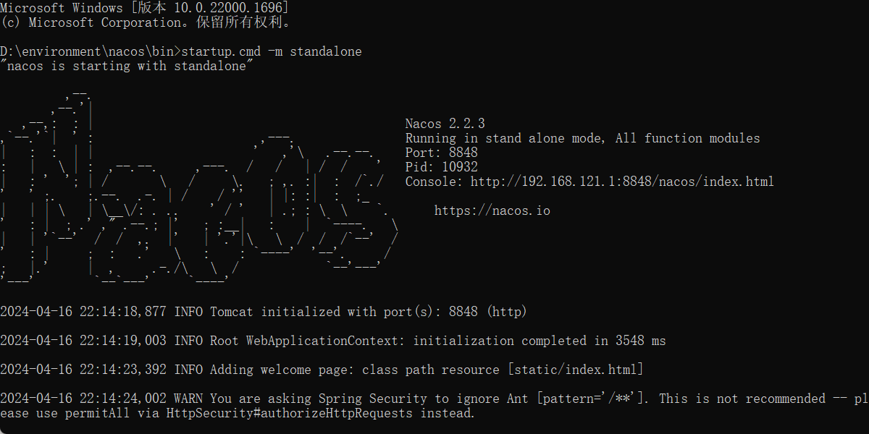
创建ex06-nacos-config-8011项目
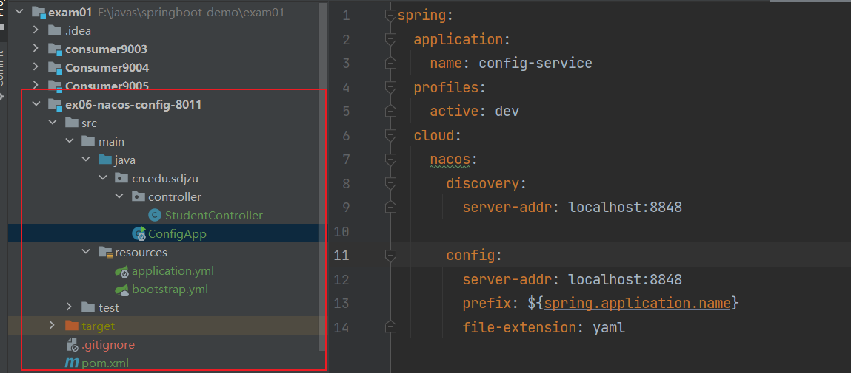
添加依赖并配置yml文件
<dependencies>
<dependency>
<groupId>org.springframework.boot</groupId>
<artifactId>spring-boot-starter-web</artifactId>
</dependency>
<!-- Nacos 注册中心 -->
<dependency>
<groupId>com.alibaba.cloud</groupId>
<artifactId>spring-cloud-starter-alibaba-nacos-discovery</artifactId>
</dependency>
<!-- Nacos 配置中心 -->
<dependency>
<groupId>com.alibaba.cloud</groupId>
<artifactId>spring-cloud-starter-alibaba-nacos-config</artifactId>
</dependency>
<!-- spring-cloud-starter-bootstrap: bootstrap.yml -->
<dependency>
<groupId>org.springframework.cloud</groupId>
<artifactId>spring-cloud-starter-bootstrap</artifactId>
</dependency>

<!-- Spring Cloud 负载均衡组件 -->
<dependency>
<groupId>org.springframework.cloud</groupId>
<artifactId>spring-cloud-starter-loadbalancer</artifactId>
</dependency>
<dependency>
<groupId>org.projectlombok</groupId>
<artifactId>lombok</artifactId>
<optional>true</optional>
</dependency>
</dependencies>
server:
port: 8011
spring:
application:
name: config-service
profiles:
active: dev
cloud:
nacos:
discovery:
server-addr: localhost:8848

config:
server-addr: localhost:8848
prefix: ${spring.application.name}
file-extension: yaml
创建启动类
package cn.edu.sdjzu;

import org.springframework.boot.SpringApplication;
import org.springframework.boot.autoconfigure.SpringBootApplication;

@SpringBootApplication
public class ConfigApp {
public static void main(String[] args) {
SpringApplication.run(ConfigApp.class, args);
}
}
创建控制器
package cn.edu.sdjzu.controller;

import org.springframework.beans.factory.annotation.Value;
import org.springframework.cloud.context.config.annotation.RefreshScope;
import org.springframework.web.bind.annotation.RequestMapping;
import org.springframework.web.bind.annotation.RestController;
import java.util.HashMap;
import java.util.Map;
@RestController
@RequestMapping("/student")
@RefreshScope // 当配置中心的配置修改了, 自动刷新配置
public class StudentController {
/** 获取配置中心的配置项 */
@Value("${student.id:100}")
int id;
/** 获取配置中心的配置项 */
@Value("${student.name:sdjzu}")
String name;
/**
* 测试从配置中心获取配置
*/
@RequestMapping("/config")
public Object config() {
Map<String, Object> resultMap = new HashMap<>();
resultMap.put("id", this.id);
resultMap.put("name", this.name);
return resultMap;
}
}
添加配置列表
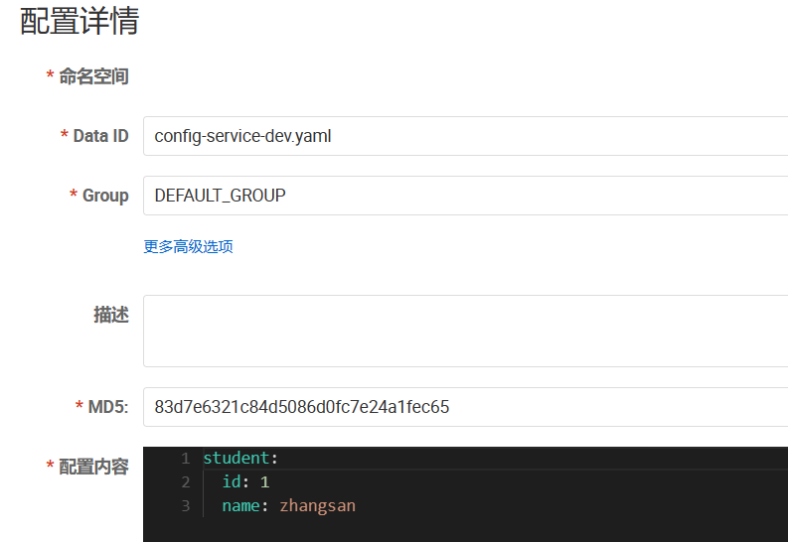
测试
